

г. Санкт-Петербург тел.: (812) 309 01 47 e-mail:@nicola-master.ru
ул. Трефолева , 1а тел./факс: (812) 309 01 48 www.nicola-master.ru

КОММЕРЧЕСКОЕ ПРЕДЛОЖЕНИЕ
Наша компания производит стекла для катеров из оргстекла и поликарбоната как стандартные, так и по индивидуальным размерам!!!
Компания «НИКОЛА-МАСТЕР СПБ» учла все требования и предпочтения своих клиентов и на данный момент предлагает оценить следующие преимущества:
- Выгодные цены
- Высокое качество продукции
- Опытный и квалифицированный персонал
- Работа, как по стандартным, так и по индивидуальным схемам
- Резка материала по размерам заказчика.

У нас вы можете заказать :
- Стекла для катеров
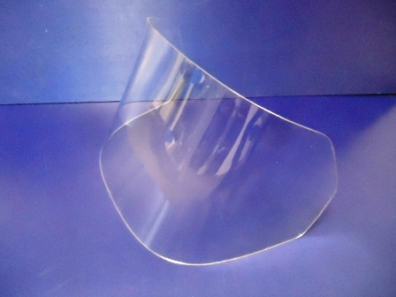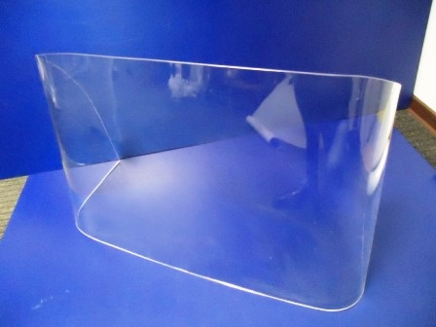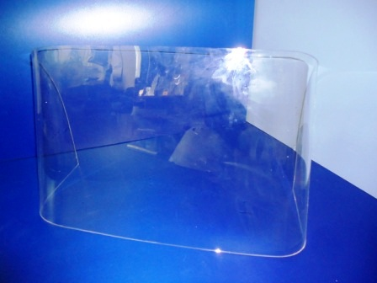
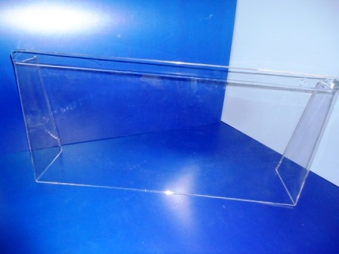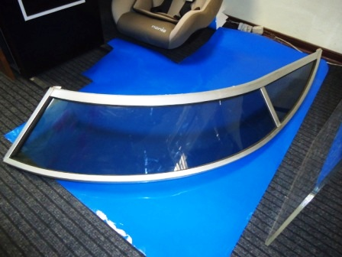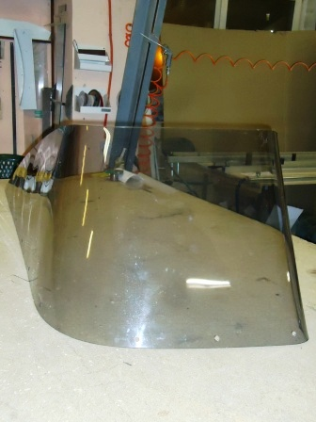
Мы постоянно работаем с такими компаниями как:
ООО «Скоростные катера Мобиле Групп» г. Санкт-Петербург,ЗАО «Монокристалл» г. Ставрополь, ООО «Морские волки» г. Санкт-Петербург, ЗАО «Вымпел» г. Рыбинск.
Мы ценим каждого нашего клиента, осуществляя индивидуальный подход. В своей работе мы всегда придерживаемся оговоренных сроков, используем только лучшие материалы и оборудование. А опытные и квалифицированные сотрудники реализуют любой, даже самый сложный проект. Поэтому, обращаясь в нашу компанию, вы можете быть уверены, что получите продукцию высочайшего качества по приемлемым ценам. Условия оплаты, доставки и обслуживания вас приятно удивят!
БУДЕМ РАДЫ ПЛОДОТВОРНОМУ И ВЗАИМОВЫГОДНОМУ СОТРУДНИЧЕСТВУ!
С уважением, ООО "НИКОЛА-МАСТЕР СПБ"
моб.: +7 (911) 034 11 03

